中国海洋大学 2007-2008学年 第1学期 期末考试试卷
信息 学院《DSP技术及应用》课程试题(A卷) 共 4页 第 1页

优选专业年级 电工04、电科04 学号 姓名 授课教师 何波 座号
----------------装----------------订----------------线----------------
考试说明：本课程为闭卷考试，可携带 文具(或本课程为开卷考试，可携带 文具和 资料)，满分为：100分。

- 填空题（每个填空1分，共40分。注：答案直接填在空格中！）
题号 | 一 | 二 | 三 | 四 | 五 | 六 | 七 | 总分
得分
- DSP芯片按数据格式可分为两种： 和 。
- 使用Q表示法定标时，Q越大，数值范围越 ，但精度越 ；
- C54x的累加器A和B均为 位；累加器A和B都可以分为3部分：
、 和 。
- 40位的桶形移位寄存器主要用于累加器或数据区操作数的定标，可将输入数据进行 位的左移和0~16位的右移。
- MAC由 、 、符号控制、小数控制、零检测器、舍入器、饱和逻辑和暂存器几部分组成。
- 使用C54x访问片外设备空间，所用主要指令： 和 。
- C54x取指令时，由 产生程序地址，并将其放入程序地址总线PAB，然后读取指令，PC递增。
- 格式是TI DSP 汇编程序使用的一种模块化格式。
汇编器有若干预先定义的符号，例如：$代表 。
- .align的主要作用是 。
- C54x在其复位引脚出现两个以上 电平，则芯片内部所有电路的寄存器都将被初始化复位。
- C54x在系统复位后，内部程序从 单元开始执行。
- .even伪指令等效于指定.align伪指令的操作数为 的情形。
授课教师命题教师或命题负责人签字 | 年 月 日 | 院系负责人签字 | 年 月 日

共4页 第2 页
- 如果希望在宏定义中包含有注释，但又不希望这些注释出现在扩展宏中，需要在注释前面加上 号。
若希望注释出现在扩展宏中，需在注释前加上符号 或 。
- 单指令重复操作对于一些多周期指令，在执行一次之后就变成了 指令。
- 块程序重复指令的特点是对任意长程序段的循环开销为 。
- TI的TMS320 DPS主要分为三大平台，分别是 、 、 。
- 状态寄存器中的OVM位的作用： ，OVA/OVB的作用是 。
- OVLY具体来讲是来决定 。
- C54x为用户提供了两个通道的I/O引脚： 和 。
（21） 能把外部总线周期扩展到最多14个机器周期。
（22）绝大多数情况下流水线冲突是不会发生的，只有在 时容易发生冲突。
（23）对于双字指令或三字指令都会提供隐含的 ，因此，有时可以不需要插入NOP指令。
（24）C54x有7种基本的数据寻址方式：立即寻址、绝对寻址、 、直接寻址、间接寻址、 和 。
（25）为了符号调试目的，有时希望程序中的每个符号都在符号表中有一个入口，此时可以使用汇编器的 选项来实现。
- 选择题（为单项选择，每个2分，共24分。 注：将选择直接填在空格中！）
  - 累加器A和B的唯一区别是
A、累加器A是40位，而累加器B为32位；
B、累加器A的32~16位能被用作MAC中的乘法器输入，累加器B则不能；
C、累加器A是32位，而累加器B为40位；
D、累加器A的速度比累加器B更快。

中国海洋大学 2007-2008学年 第1学期 期末考试试卷
信息 学院《DSP技术及应用》课程试题(A卷) 共 4页 第3页

优选专业年级 电工04、电科04 学号 姓名 授课教师 何波 座号
----------------装----------------订----------------线----------------
  - 程序总线PB主要用来传送 。
A、取自数据存储器的指令代码；B、取自程序存储器的指令代码；
C、取自数据存储器的操作数 。
3）HPI-8的两种工作模式是 ：
A、非复用模式和复用模式； B、控制器模式和处理器模式；
C、程序模式和数据模式； D、共用寻址模式和仅主机寻址模式。
4) 在C54x汇编程序中，局部标号是一种特殊的符号，主要有 两种方式定义。
A、￥符号和$符号； B、$n和NAME？； C、￥？和$?; D、*号和@号
5) 伪指令.def主要用来 。
A、识别在当前模块中使用但在其他模块中定义的符号；
B、把一个字符串赋给一个替代符号；
C、识别定义在当前模块中但可被其他模块使用的符号；
D、计算一个表达式，将其结果转换为字符，并将字符串赋给替代符号。
6）使用 和NORM指令对累加器的数值进行归一化处理。
A、乘法加法单元； B、指数编码器； C、CSSU; D、桶形移位器
7） 是主要用来设置和控制处理器的工作方式，反映处理器的工作状态的寄存器。 A、STO；B、ST1；C、PMST；D、DROM
8）C54x程序空间的高2K字ROM中的内容是由TI公司定义的，下列各项中 不是其中的内容之一。
A、256字的A律扩展表；B、256字正弦函数值查找表；
C、中断向量表； D、等待周期表
9）延迟分支转移指令允许其后面的 单周期指令执行完毕。
A、2个； B、4个； C、1个； D、8个
10）下列 种闲置方式是最深度的睡眠方式（最省电的方式）。
A、IDLE1； B、IDLE2； C、IDLE3
11）立即数有长短之分，长立即数为16位，短立即数为 ：
A、2、3、4或5位；B、3、5、8或9位；C、1、2、4或8位；D、3、6 或9位
共4 页 第4页
12）下列伪指令中 是用来初始化常熟的。
A、 .align ; B、 .word; C、.bss; D、.nolist
三、简答题（共36分，解答过程写在答题纸上）
- 简述一般DSP应用系统的设计过程。（8分）
- 函数 f(x)=2(1+x² )， -1<x<1，为了保持最大精度，试确定定点运算时自变量x和函数f(x)的Q值。（8分）
- TMS320C54x芯片采用了几级流水线的工作方式？完成一条指令分为哪几个阶段？每个阶段执行什么任务？（8分）
- 请解释如下命令文件的内容。（8分）
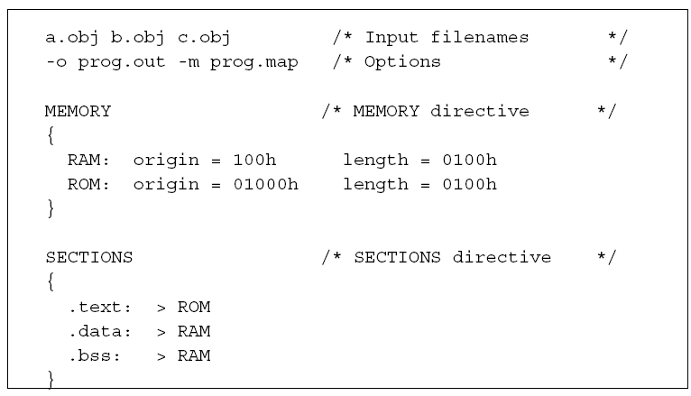
5、下面程序使用了局部标号，请指出何处有误，为什么？（4分）
